DB-PVT002 硅光电池光伏特性综合实验仪
一、产品概述
本系统是一个太阳能光伏发电系统，通过它可以学习并掌握硅光电池的工作原理，掌握硅光电池的基本特性、掌握硅光电池基本特性测试方法，了解硅光电池的基本应用，为控制器和逆变器工作原理提供一个实用的教学、试验、演示平台。
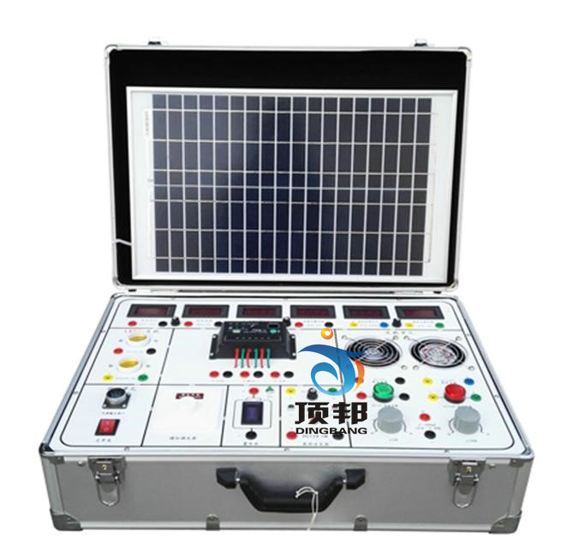
二、设备功能用途：
◆ 研究太阳能电池的基本特性：太阳能电池的开路电压和闭路电流，电流密度、太阳能电池的输出伏安特性，功率因子测定预分析等。
◆ 太阳能电池的温度特性研究及PN结V/I特性。
◆ 研究太阳能电池量子效率，光谱透过率以及与入射光强度、入射角度的关系等。
三、技术要求：
◆ 供电电源：220V±10%，频率：50Hz
◆ 模拟光源：220V/350W高压氙灯
◆ 光谱范围：360-1100nm；
◆ 太阳能电池功率：15W；
◆ 电流测量范围: DC20mA、DC200mA、DC2A、DC20A四档0—20A；
◆ 电流测量准确度：0.2%。
◆ 短路电流密度重复性：<1%；
◆ 电压测量范围：DC200mV、DC2V、DC20V、DC50V四档
◆ 电压测量准确度：0.2% ；
◆ 测试负载电阻：0—99.9KΩ
◆ 测试结果重复性<±0.5%
◆ 测试样品尺寸： ≥156x156mm（可定制更大尺寸）
◆ 照度计：量程1-2000Lx、2000-20000Lx和20000-50000Lx三档手动切换
◆ 环境检测单元：可对环境温度、湿度实时液晶屏显示，并显示实时时钟和可设置闹钟。
◆ 100W逆变器；可对交流220V不同负载进行试验；
◆ 蓄电池：标称电压：12V；标称容量：7.2Ah
◆ 控制器：12V/24V自动切换，10A。设有电池板检测指示灯，蓄电池容量指示灯，负载指示灯，可对各个部件进行实时检测。
◆ 工作模式：连续模式
四、设备主要配置：
◆ 单晶硅、多晶硅、非晶硅、微晶硅 各2块
◆ 有机太阳电池、聚合物太阳电池 各2块
◆ 测试负载电阻模块 1套
◆ 测试光谱部件 1套
◆ 其他标配。

